TITEL DES AUFSATZES. GROßBUCHSTABEN
Erster AUTOR, Zweiter AUTOR
Institution
Abstract: Länge des Abstracts: 75-150 Wörter. Geben Sie eine kurze Zusammenfassung der wichtigsten Aspekte ihres Aufsatzes an. Länge des Abstracts: 75-150 Wörter. Geben Sie eine kurze Zusammenfassung der wichtigsten Aspekte ihres Aufsatzes an. Länge des Abstracts: 75-150 Wörter. Geben Sie eine kurze Zusammenfassung der wichtigsten Aspekte ihres Aufsatzes an. Länge des Abstracts: 75-150 Wörter. Geben Sie eine kurze Zusammenfassung der wichtigsten Aspekte ihres Aufsatzes an.
Schlüsselwörter: 4-8 Schlüsselwörter. Schlüsselwort 1, Schlüsselwort 2, …
- Einleitung
Bitte verfassen Sie Ihren Aufsatz unter der Verwendung des hier zur Verfügung stehenden Templates sowie der Einhaltung der allgemeinen Formatangaben.
Bitte Aufsätze einspaltig verfassen. Bitte Seiten nicht nummerieren und Fußnoten am Ende des Aufsatzes setzen. Zur Hervorhebung verwenden Sie Schiefdruck, Schlüsselwörter, usw. Verwenden Sie die entsprechenden diakritischen Zeichen.
- Hauptteil
Aufsatzlänge: 3000-5000 Wörter (inklusive Titel, Abstract, Schlüsselwörter und Literatur). Wurde der Aufsatz in Deutsch oder Französisch verfasst, dann geben Sie die englische Übersetzung von Titel, Abstract und Schlüsselwörtern am Ende des Aufsatzes an (beinflusst nicht die Aufsatzlänge). Fügen Sie einen biographischen Absatz in Englisch (70-150 Wörter, Arial, 9pt., einzeilig) nach der Literatur ein. Vorgeschlagene Informationen: Institution, Stelle, Forschungsinteressen, Vorlesungen, veröffentlichte Bücher, usw.
  - Tabellen
Tabellen zentrieren und mit arabischen Zahlen nummerieren. Tabellenbeschriftungen werden zentriert unterhalb der Tabelle positioniert und in den Text eingebettet. Verwenden Sie Arial 9pt.(einzeilig).Vor und nach jeder Tabelle einen 6pt. Zeilenabstand einfügen.
Tabelle | Tabelle | Tabelle | Tabelle
Tabelle | Tabelle | Tabelle | Tabelle
Tabelle 1. Tabellenname

  - Beispiele
Bitte alle Beispiele nummerieren. Verwenden Sie dafür als Schrift Arial, 9pt.(einzeilig). Zur Hervorhebung verwenden Sie vor und nach jedem Beispiel einen 6pt. Zeilenabstand:
- Erstes Beispiel.
- Zweites Beispiel.
- Drittes Beispiel.
Alle Beispiele werden nummeriert. Verwenden Sie dafür als Schrift Arial, 9pt.(einzeilig). Zur Hervorhebung verwenden Sie vor und nach jedem Beispiel einen 6pt. Zeilenabstand.
  - Zitate
Zitate bis zu 3 Zeilen werden in den Lauftext übernommen. Zitate bis zu 3 Zeilen werden in den Lauftext übernommen. Zitate bis zu 3 Zeilen werden in den Lauftext übernommen. Zitate bis zu 3 Zeilen werden in den Lauftext übernommen.
Bitte verwenden Sie Blocksatz für Zitate ab 4 Zeilen. Verwenden Sie dafür als Schrift Arial 9pt. (einzeilig). Zur Hervorhebung verwenden Sie vor und nach jedem Zitat einen 6pt. Zeilenabstand:
“Bitte verwenden Sie Blocksatz für Zitate ab 4 Zeilen. Verwenden Sie dafür als Schrift Arial 9pt. (einzeilig). Zur Hervorhebung verwenden Sie vor und nach jedem Zitat einen 6pt. Zeilenabstand. Bitte verwenden Sie Blocksatz für Zitate ab 4 Zeilen. Verwenden Sie dafür als Schrift Arial 9pt. (einzeilig). Zur Hervorhebung verwenden Sie vor und nach jedem Zitat einen 6pt. Zeilenabstand.”
Bitte verwenden Sie Blocksatz für Zitate ab 4 Zeilen. Verwenden Sie dafür als Schrift Arial 9pt. (einzeilig). Zur Hervorhebung verwenden Sie vor und nach jedem Zitat einen 6pt. Zeilenabstand.
  - Abbildungen
Fotos, Schemen, Grafiken und Diagramme sind als Abbildungen anzubringen. Alle Abbildungen werden zentriert und mit arabischen Ziffern nummeriert. Alle Abbildungen sollten in .jpeg-Dateien bester Qualität im Text übernommen werden. Abbildungsbeschriftungen werden zentriert unterhalb der Abbildung positioniert. Abbildungen sollten in unmittelbarer Nähe ihrer Erläuterungen erscheinen. Zur Hervorhebung verwenden Sie vor und nach jeder Abbildung eine 6pt. Zeilenabstand.
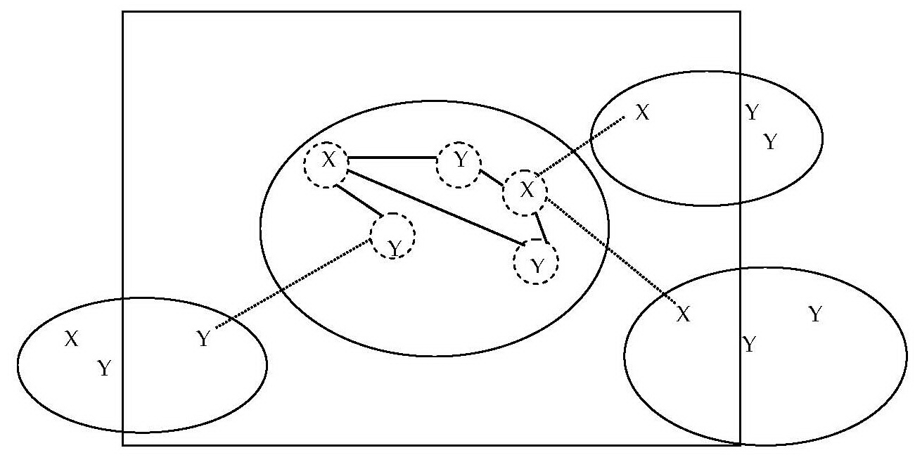
Abbildung 1. Abbildungsname
  - Literatur
Am Schluss des Aufsatzes wird die verwendete Forschungsliteratur alphabetisch geordnet und mit laufender Nummer versehen aufgelistet. Verwenden Sie dafür als Schrift Arial 9pt., einzeilig, Blocksatz.
Literatur
- Fritz, W. 1995. Marketing-Management und Unternehmenserfolg, Stuttgart: Schäffer-Poeschel Verlag.
- Köhler, R.1992. „Absatzorganisation“. In: Frese, E. (Hrsg.) Handwörterbücher der Organisation, 3. Aufl. Stuttgart: Poeschel Verlag, S. 34.56.
- Thole, K., 1997. "Exploring the Possibility of Primitive Life on Mars" in Undergraduate Engineering Review, URL: http://tc.engr.wisc.edu/tcweb/uer/uer97/thole.html (abgerufen Mai 2009).

BIOGRAPHISCHER ABSATZ

John BROWN, PhD, ist … . Jeder Autor sollte an dieser Stelle einen kurzen Absatz mit biographischen Angaben in englischer Sprache einfügen (70-150 Wörter, Arial 9pt., einzeilig). Vorgeschlagene Informationen: Institution, Stelle, Forschungsinteressen, Vorlesungen, veröffentlichte Bücher, usw. E-mail: john.brown@domain.com

TITEL, ABSTRACT, SCHLÜSSELWÖRTER

Falls Sie Ihren Aufsatz in deutscher oder französischer Sprache verfasst haben, geben Sie die englische Übersetzung von Titel, Abstract und Schlüsselwörtern am Ende des Aufsatzes an. (Wird bei der Aufsatz-Textlänge nicht berücksichtigt.).

